目 录
工作流程
科研经费查询流程图 1
科研项目结题结账流程 5
中心校区横向科研经费入账工作流程 6
千佛山校区横向科研经费入账工作流程 7
趵突泉校区横向科研经费入账工作流程 8
纵向科研经费入账工作流程 9

科研经费查询流程图

第一步：打开山东大学网页，点击财务系统专栏，进入财务信息门户网站。
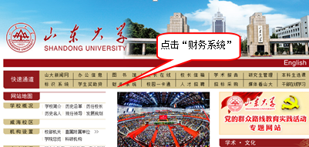
第二步：在财务信息门户网页，工资号（学号）一栏填写您的工资号或虚拟网络号，密码一栏填写您的身份证号，验证码按照图示提示填写即可。（如果附属医院教师忘记登陆账号，请您联系自己所在单位科研处）
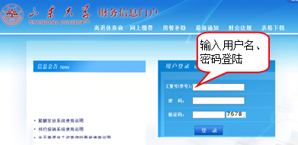
第三步：点击进入“高级财务查询平台”。
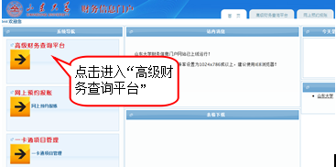
第四步：在高级财务查询平台，点击项目经费查询——项目负责人查询，显示本人负责的所有项目。点击选定的项目号后进入该项目明细查询页面。注意：系统自动过滤掉全零项目，如果要查询的项目余额为零，在图示位置去掉√即可。
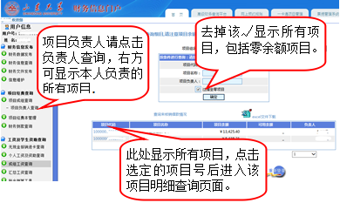

第五步：进入项目明细账查询选择主界面，可选择实现多种功能。
1、点击预算情况可以显示该项目的预算执行情况。
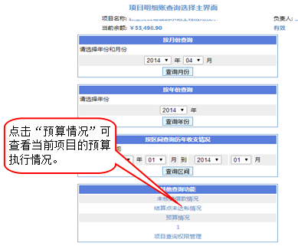
预算执行情况
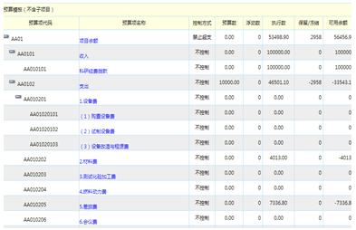
2、设定查询区间，可以得到科目支出汇总。
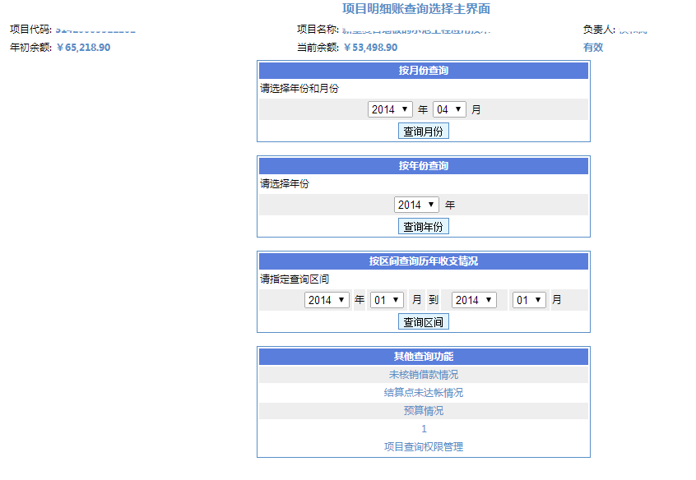
选择时间段后，可查询这段时间内的按科目汇总的项目账。
科目支出汇总
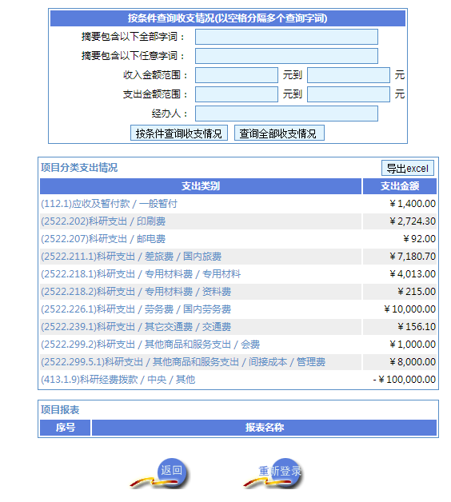
点击“查询全部收支情况”，可查看项目明细账。

科研项目结题结账流程

结余经费可分配不超过55％入“项目负责人科研绩效费”账户，同时分配5%入“二级单位科研基金”账户，其余部分入“项目负责人科研发展基金”账户。
结余经费不分配绩效费时，全部入“项目负责人科研发展基金”账户。

结余经费全部入“项目负责人科研发展基金”账户。

二级科研单位对结题项目进行全面考核并出具结题项目考核报告。

项目负责人填写《山东大学科研项目结余经费结账申请表》
（需要经二级科研单位、科研管理部门和科研财务管理科审核）

项目负责人填写《山东大学科研项目结余经费分配表》
（需要经二级科研单位、科研管理部门和科研财务管理科审核）
经科研部门批准后，连同考核报告一起交财务部门，办理结余资金分配手续。
合格
不合格
财务部门根据考核结果

中心校区横向科研经费入账工作流程
步骤 | 程序 | 注意事项 | 部门 | 地点 | 电话
第一步 | 查询到款情况并领取山东大学到款通知单 |  | 财务部结算科 | 中心校区明德楼C座报账大厅21-23窗口 | 88364677
第二步 | 开具税务发票 | ①携带1张学院盖章、项目负责人签字的报销结算单，交税②科研合同复印件③开具增值税专用发票，还必须提供对方单位的税务登记证号、对方单位的地址、开户银行及账号；对方单位税务登记证复印件、一般纳税人资格认定证明。见财务部网站《关于增值税发票开具的通知》④到款通知单 | 财务部学生事务及收费管理科 | 中心校区明德楼C座报账大厅17窗口 | 88364534
第二步 | 预借过发票或中央资金往来收据的老师，需要领取发票记帐联或收据记帐联。 | 携带到款通知单 | 财务部学生事务及收费管理科 | 中心校区明德楼C座报账大厅17窗口 | 88364534
第二步 | 开具中央资金往来收据 | 携带①到款通知单②合同 | 财务部结算科 | 中心校区明德楼C座报账大厅21-23窗口 | 88364677
第三步 | 开具山东大学科研经费收入分成入账单 | ①需要携带山东大学到款通知单②科研合同 | 学术部科技开发项目办 | 中心校区明德楼C座411室 | 88364752或88362065
第四步 | 审核及办理立项手续 | 需要携带①山东大学科研经费收入分成入账单②合同 | 财务部科研财务管理科 | 中心校区明德楼C座210室 | 88364367或88364063
第五步 | 领取银行进账单或银行汇兑来款凭证 | 需要携带审核签字后的山东大学科研经费收入分成入账单 | 财务部结算科 | 中心校区明德楼C座报账大厅21-23窗口 | 88364677
第六步 | 办理入账手续 | ①需要携带山东大学经费收入分成入账单②发票记账联或收据记帐联③银行进账联 | 财务部核算科 | 中心校区明德楼C座报账大厅6-7窗口 | 88364758

千佛山校区横向科研经费入账工作流程
步骤 | 程序 | 注意事项 | 部门 | 地点 | 电话
第一步 | 查询到款情况、领取到款通知单 |  | 财务部核算科 | 千佛山校区东配楼一楼报账大厅 | 88399037或88392221
第二步 | 开具税务发票 | ①携带1张学院盖章、项目负责人签字的报销结算单，交税②科研合同复印件③开具增值税专用发票，还必须提供对方单位的税务登记证号、对方单位的地址、开户银行及账号；对方单位税务登记证复印件、一般纳税人资格认定证明。见财务部网站《关于增值税发票开具的通知》④到款通知单 | 财务部核算科 | 千佛山校区东配楼一楼报账大厅 | 88399037或88392221
第二步 | 开具中央资金往来收据 | 需要携带到款通知单、科研合同 | 财务部核算科 | 千佛山校区东配楼一楼报账大厅 | 88399037或88392221
第三步 | 开具山东大学科研经费分成入账单 | ①需要携带山东大学到款通知单②科研合同 | 学术部科技开发项目办 | 千佛山校区主楼一层024室 | 88396003
第四步 | 审核及办理财务立项手续 | 需要携带山东大学科研经费收入分成入账单 | 财务部科研财务管理科 | 中心校区明德楼C座210室 | 88364367或88364063
第五步 | 预借过发票或中央资金往来收据的老师，需要领取发票记帐联或收据记帐联。 | 需要携带审核签字后的山东大学科研经费收入分成入账单 | 财务部学生事务及收费管理科 | 中心校区明德楼C座报账大厅17窗口 | 88364534
第六步 | 领取银行进账单或银行汇兑来款凭证，办理入账手续 | ①需要携带山东大学经费收入分成入账单②发票或收据记帐联 | 财务部核算科 | 千佛山校区东配楼一楼报账大厅 | 88399037或88392221

趵突泉校区横向科研经费入账工作流程
步骤 | 程序 | 注意事项 | 部门 | 地点 | 电话
第一步 | 查询到款情况 |  | 财务部结算科 | 趵突泉校区综合楼234室 | 88382099
第二步 | 领取山东大学到款通知单 |  | 财务部核算科 | 趵突泉校区综合楼234室 | 88382169
第三步 | 开具税务发票 | ①携带1张学院盖章、项目负责人签字的报销结算单，交税②科研合同复印件③开具增值税专用发票，还必须提供对方单位的税务登记证号、对方单位的地址、开户银行及账号；对方单位税务登记证复印件、一般纳税人资格认定证明。见财务部网站《关于增值税发票开具的通知》④到款通知单 | 财务部核算科 | 趵突泉校区综合楼234室 | 88382169
第三步 | 开中央资金往来收据 | 需要携带到款通知单、科研合同 | 财务部核算科 | 趵突泉校区综合楼234室 | 88382169
第四步 | 开具山东大学科研经费收入分成入账单 | ①需要携带山东大学到款通知单②科研合同 | 学术部科技开发项目办 | 千佛山校区主楼一层024室 | 88396003
第五步 | 审核及办理财务立项手续 | 需要携带山东大学科研经费收入分成入账单、科研合同 | 财务部科研财务管理科 | 中心校区明德楼C座210室 | 88364367或88364063
第六步 | 预借过发票或中央资金往来收据的老师，需要领取发票记帐联或收据记帐联。 | 需要携带山东大学科研经费收入分成入账单②到款通知单 | 财务部学生事务及收费管理科 | 中心校区明德楼C座报账大厅17窗口 | 88364534
第七步 | 领取银行进账单或银行汇兑来款凭证,办理入账手续 | ①需要携带山东大学经费收入分成入账单②发票记账联或收据记帐联 | 财务部核算科 | 趵突泉校区综合楼234室 | 88382169

纵向科研经费入账工作流程
步骤 | 程序 | 注意事项 | 部门 | 地点 | 电话
第一步 | 查询到款情况、领取山东大学到款通知单 |  | 财务部结算科 | 中心校区明德楼C座报账大厅21-23窗口 | 88364677
第二步 | 开具中央资金往来收据 | 也可以不开。需携带山东大学到款通知单 | 财务部结算科 | 中心校区明德楼C座报账大厅21-23窗口 | 88364677
第二步 | 预借中央往来收据的需领取收据记账联 | 需携带山东大学到款通知单 | 财务部学生事务及收费管理科 | 中心校区明德楼C座报账大厅17窗口 | 88364534
第三步 | 开具山东大学科研经费收入分成入账单 | ①需要携带山东大学到款通知单②科研合同 | 学术部 | 中心校区明德楼C座4层 | 88369278或88364802
第四步 | 审核及办理立项手续 | 需要携带山东大学科研经费收入分成入账单 | 财务部科研财务管理科 | 中心校区明德楼C座210室 | 88364367或88364063
第五步 | 领取银行进账单或银行汇兑来款凭证 | 需要携带审核签字后的山东大学科研经费收入分成入账单 | 财务部结算科 | 中心校区明德楼C座报账大厅21-23窗口 | 88364677
第六步 | 办理入账手续 | ①需要携带山东大学经费收入分成入账单②收据记帐联③银行进账联 | 财务部核算科 | 中心校区明德楼C座报账大厅6-7窗口 | 88364758

